ФЕДЕРАЛЬНОЕ АГЕНТСТВО ЖЕЛЕЗНОДОРОЖНОГО ТРАНСПОРТА
Федеральное государственное бюджетное образовательное учреждение высшего профессионального образования
«Петербургский государственный университет путей сообщения
Императора Александра I»
(ФГБОУ ВПО ПГУПС)

Кафедра «Начертательная геометрия и графика»

РАБОЧАЯ ПРОГРАММА
дисциплины
«НАЧЕРТАТЕЛЬНАЯ ГЕОМЕТРИЯ» (Б1.В.ДВ.7.1)
для направления
21.03.02 «Землеустройство и кадастры»
по профилю
«Кадастр недвижимости»

Форма обучения – очная.

Санкт-Петербург
2016

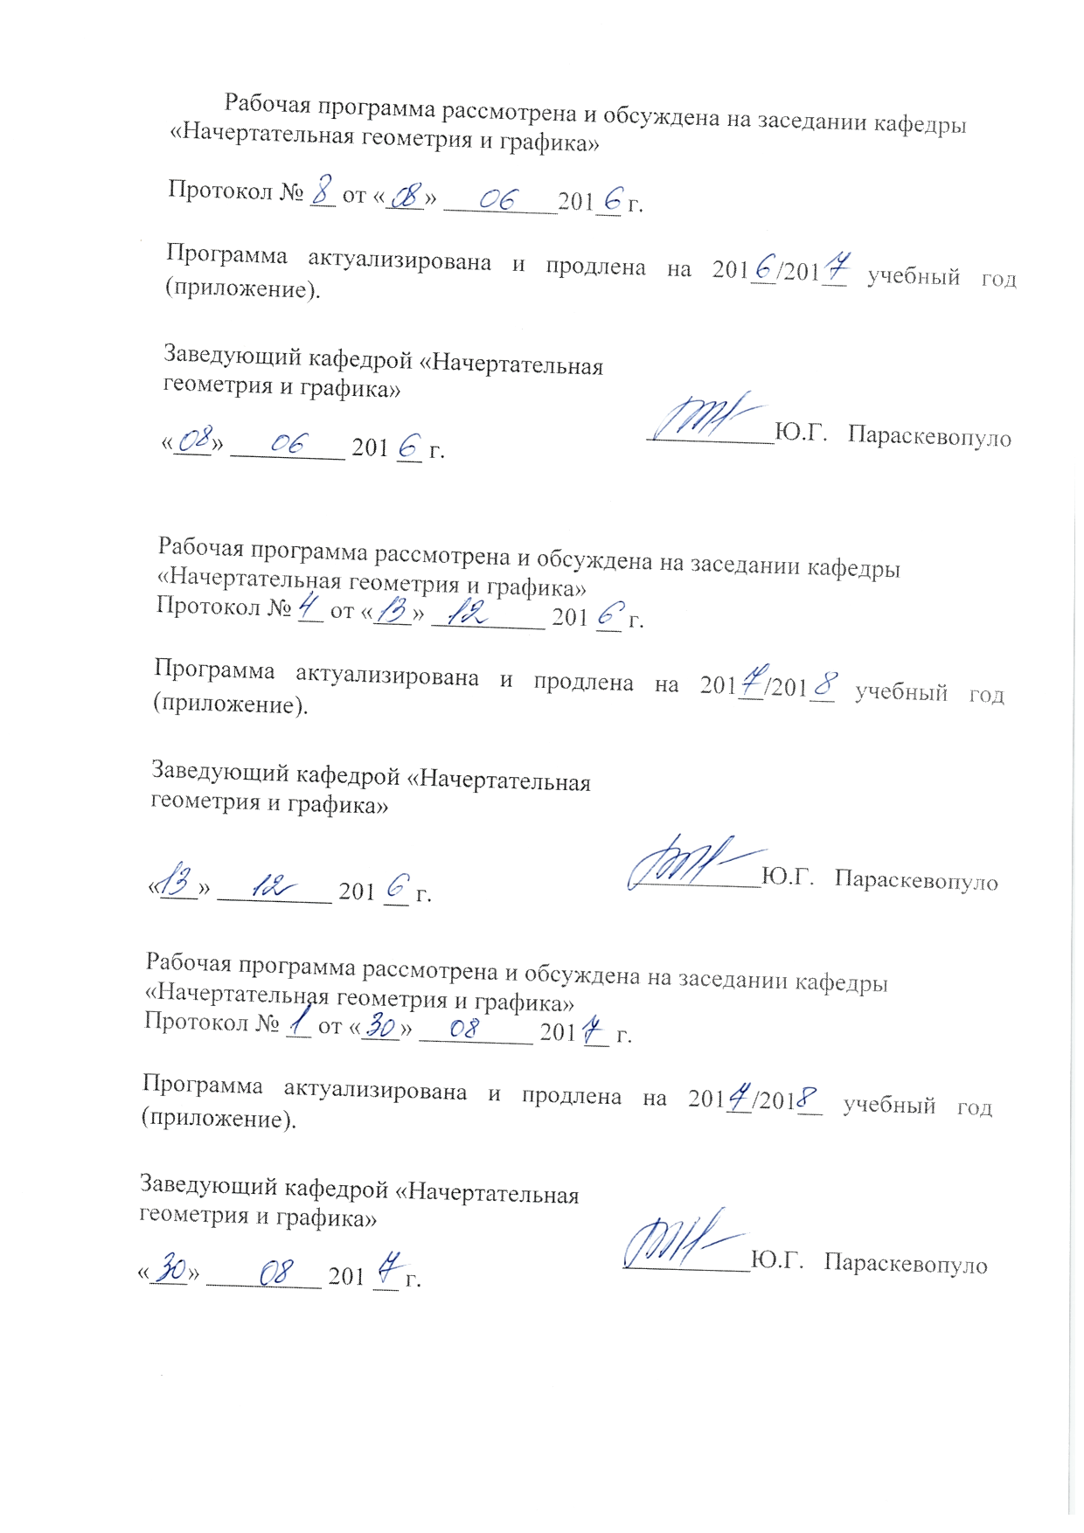

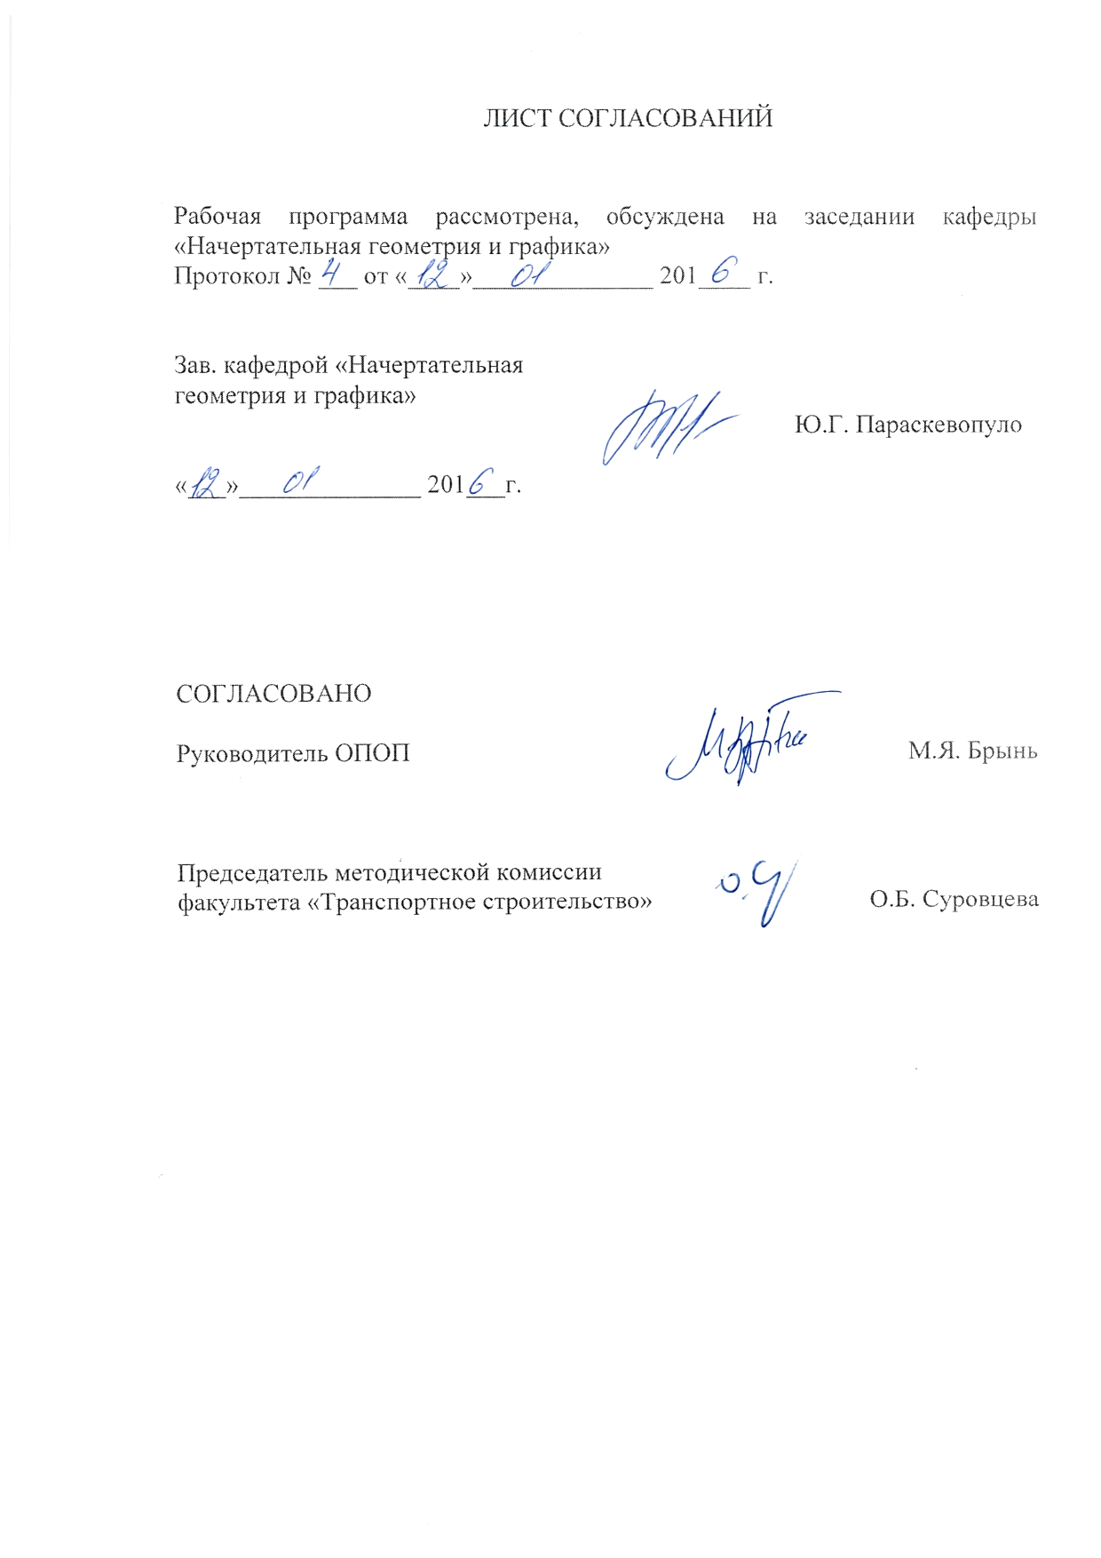

1. Цели и задачи дисциплины

Рабочая программа составлена в соответствии с ФГОС ВО, утвержденным «01» октября 2015г., приказ № 1084 по направлению 21.03.02 «Землеустройство и кадастры», по дисциплине «НАЧЕРТАТЕЛЬНАЯ ГЕОМЕТРИЯ».
Целью изучения дисциплины «НАЧЕРТАТЕЛЬНАЯ ГЕОМЕТРИЯ» являетсяразвитие пространственного представления и конструктивно-геометрического мышления, способностей к анализу и синтезу пространственных форм и отношений на основе геометрических моделей пространства, практически реализуемых в виде чертежей технических объектов, а также соответствующих технических процессов и зависимостей.
Для достижения поставленной цели решаются следующие задачи:
- подготовка обучающегося по разработанной в университете основной образовательной программе к успешной аттестации планируемых конечных результатов освоения дисциплины;
- подготовка обучающегося к освоению дисциплин: «Компьютерная графика»; «Топографическое черчение»; «Землеустроительное черчение»; «Геодезия»; «Типология объектов недвижимости»; «Инвентаризация и паспортизация железных дорог»; «Учебная практика (фотограмметрия и дешифрирование снимков)»; «Компьютерный инжиниринг»; «Пространственное моделирование объектов недвижимости»; «Картография»; «Основы градостроительства и планировка населенных пунктов»;
- подготовка обучающегося к защите выпускной квалификационной работы;
- развитие пространственного представления и конструктивно-геометрического мышления, способностей к анализу и синтезу пространственных форм и отношений на основе геометрических моделей пространства.

2. Перечень планируемых результатов обучения по дисциплине, соотнесенных с планируемыми результатами освоения основной профессиональной образовательной программы

Планируемыми результатами обучения по дисциплине являются: приобретение знаний, умений, навыков.
В результате освоения дисциплины обучающийся должен:
ЗНАТЬ:
- способы задания на комплексном чертеже Монжа точки, прямой, плоскости, многогранника, поверхности вращения;
- способ преобразования чертежей;
УМЕТЬ:
- применять методы начертательной геометрии для решения практических задач профессиональной деятельности;
ВЛАДЕТЬ:
- навыками изображения пространственных объектов на плоских чертежах;
- способами решения метрических и позиционных задач.
Приобретенные знания, умения, навыки, характеризующие формирование компетенций,осваиваемые в данной дисциплине, позволяют решать профессиональные задачи, приведенные в соответствующем перечне по видам профессиональной деятельности в п. 2.4 основной профессиональной образовательной программы (ОПОП).
Изучение дисциплины направлено на формирование следующихпрофессиональных компетенций (ПК),соответствующихвидупрофессиональной деятельности, на который ориентирована программа бакалавриата:
проектная деятельность:
- способность осуществлять мероприятия по реализации проектных решений по землеустройству и кадастрам (ПК-4).
Область профессиональной деятельности обучающихся, освоивших данную дисциплину, приведена в п. 2.1 ОПОП.
Объекты профессиональной деятельности обучающихся, освоивших данную дисциплину, приведены в п. 2.2 ОПОП.

3. Место дисциплины в структуре основной профессиональной образовательной программы

Дисциплина «НАЧЕРТАТЕЛЬНАЯ ГЕОМЕТРИЯ» (Б1.В.ДВ.7.1) относится к вариативной части и является дисциплиной по выбору обучающегося.

4. Объем дисциплины и виды учебной работы

Вид учебной работы | Всего часов | Семестр
 |  | 1
Контактная работа (по видам учебных занятий) | 36 | 36  18  18  -
В том числе:  - лекции (Л) | 18
- практические занятия (ПЗ) | 18
- лабораторные работы (ЛР) | -
Самостоятельная работа (СРС) (всего) | 18 | 18
Контроль | 54 | 54
Форма контроля знаний | экзамен | экзамен
Общая трудоемкость: час / з.е. | 108/3 | 108/3

5. Содержание и структура дисциплины

5.1 Содержание дисциплины

№ п/п | Наименование раздела дисциплины | Содержание раздела
1 | Задание и изображение на чертеже геометрических объектов | Ведение. Предмет начертательной геометрии. Проекционный метод отображения пространства на плоскость. Центральное, параллельное и ортогональное проецирование. Основные свойства. Основные виды обратимых изображений: комплексный чертеж Монжа, аксонометрический чертеж. Задание точки.История развития методов изображения: вклад ученых ПГУПС в развитие методов изображения. Инвариантные свойства ортогонального проецирования.Прямая. Задание и изображение на чертеже. Следы прямой. Прямая и точка. Определение натуральной величины отрезка. Две прямые. Изображение пересекающихся, параллельных и скрещивающихся прямых. Конкурирующие точки.Положение прямых относительно плоскостей проекций. Частные положения прямой в пространстве.Плоскость. Задание на чертеже. Принадлежность прямой и точки плоскости. Главные линии в плоскости. Пересечение прямой и плоскости и двух плоскостей. Алгоритм решения задач, задание параллельных прямой и плоскости, двух плоскостей.Частные положения плоскости.
2 | Метрические и позиционные задачи | Задачи на пересечение прямой и плоскости, двух плоскостей.Сечения поверхностей проецирующей плоскостью.Преобразования ортогональных проекций: способ замены плоскостей.Определение натуральной величины отрезка методом Монжа.
3 | Поверхности | Образование поверхностей. Многогранники. Сфера. Коническая и цилиндрическая поверхности вращения. Тор. Общие свойства поверхности вращения. Принадлежность точки и линии поверхности. Конструирование отсека поверхности.Развертки гранных и кривых поверхностей.Пересечение поверхностей вращения плоскостью общего и частного положения.Пересечение гранной поверхности плоскостью частного положения.Пересечение кривых поверхностей.Пересечение тора со сферой.

5.2 Разделы дисциплины и виды занятий

№ п/п | Наименование раздела дисциплины | Л | ПЗ | ЛР | СРС
1 | Задание и изображение на чертеже геометрических объектов | 6 | 6 | - | 6
2 | Метрические и позиционные задачи | 6 | 6 | - | 6
3 | Поверхности | 6 | 6 | - | 6
Итого |  | 18 | 18 | - | 18

6. Перечень учебно-методического обеспечения для самостоятельной работы обучающихся по дисциплине

№  п/п | Наименование раздела дисциплины | Перечень учебно-методического обеспечения
1 | Задание и изображение на чертеже геометрических объектов | 1. Начертательная геометрия в компьютерных технологиях. Ч1 (учебное пособие) / Елисеев Н.А., Кондрат М.Д.,, Параскевопуло Ю.Г., Третьяков Д.В. – СПб.: ПГУПС, 2010 – 34 с.;  2. Начертательная геометрия в компьютерных технологиях. Ч2 (учебное пособие) / Елисеев Н.А., Кондрат М.Д.,, Параскевопуло Ю.Г., Третьяков Д.В. – СПб.: ПГУПС, 2011. – 43 с.;  3. Начертательная геометрия (учебник) / Тарасов Б.Ф., Дудкина Л.А., Немолотов С.О. – СПб.: «Лань», 2012. – 255 с.;  4. Георгиевский О. В. Сборник задач и заданий по начертательной геометрии: справ.пособие для вузов / О. В. Георгиевский, Т. М. Кондратьева, 2006. - 128 с.
2 | Метрические и позиционные задачи
3 | Поверхности
7. Фонд оценочных средств для проведения текущего контроля успеваемости и промежуточной аттестации обучающихся по дисциплине

Фонд оценочных средств по дисциплине является неотъемлемой частью рабочей программы и представлен отдельным документом, рассмотренным на заседании кафедры и утвержденным заведующим кафедрой.

8. Перечень основной и дополнительной учебной литературы, нормативно-правовой документации и других изданий, необходимых для освоения дисциплины

8.1 Перечень основной учебной литературы, необходимой для освоения дисциплины
1. Начертательная геометрия (учебник) / Тарасов Б.Ф., Дудкина Л.А., Немолотов С.О. – СПб.: «Лань», 2012. – 255 с.; http://e.lanbook.com/book/3735

8.2 Перечень дополнительной учебной литературы, необходимой для освоения дисциплины

1. Начертательная геометрия в компьютерных технологиях . Ч1 (учебное пособие) / Елисеев Н.А., Кондрат М.Д.,, Параскевопуло Ю.Г., Третьяков Д.В. – СПб.: ПГУПС, 2010 – 34 с.; http://e.lanbook.com/book/91130
2. Начертательная геометрия в компьютерных технологиях. Ч2 (учебное пособие) / Елисеев Н.А., Кондрат М.Д.,, Параскевопуло Ю.Г., Третьяков Д.В. – СПб.: ПГУПС, 2011. – 43 с.; http://e.lanbook.com/book/91126

8.3 Перечень нормативно-правовой документации, необходимой для освоения дисциплины

- Правила выполнения чертежей: [сб. гос. стандартов] – М.: изд. стандартов, 2011. (Единая система конструкторской документации).

8.4 Другие издания, необходимые для освоения дисциплины

1. Методические указания к решению задач по курсу «Начертательная геометрия»/ К.А. Галинский Ч.1. – СПб: ПГУПС, 2000. -29 с.;
2. Методические указания к решению задач по курсу «Начертательная геометрия», Ч.2./ С.О. Александров, К.А. Галинский. – СПб.: ПГУПС, 2002. – 27 с.

9. Перечень ресурсов информационно-телекоммуникационной сети «Интернет», необходимых для освоения дисциплины

1. Личный кабинет обучающегося и электронная информационно-образовательная среда. [Электронный ресурс]. – Режим доступа: http://sdo.pgups.ru/ (для доступа к полнотекстовым документам требуется авторизация).
2. Электронно-библиотечная система ЛАНЬ [Электронный ресурс]. Режим доступа: https://e.lanbook.com/books — Загл. с экрана.;

10. Методические указания для обучающихся по освоению дисциплины

Порядок изучения дисциплины следующий:
- Освоение разделов дисциплины производится в порядке, приведенном в разделе 5 «Содержание и структура дисциплины». Обучающийся должен освоить все разделы дисциплины с помощью учебно-методического обеспечения, приведенного в разделах 6, 8 и 9 рабочей программы.
- Для формирования компетенций обучающийся должен представить выполненные типовые контрольные задания или иные материалы, необходимые для оценки знаний, умений, навыков и (или) опыта деятельности, предусмотренные текущим контролем (см. фонд оценочных средств по дисциплине).
- По итогам текущего контроля по дисциплине, обучающийся должен пройти промежуточную аттестацию (см. фонд оценочных средств по дисциплине).

11. Перечень информационных технологий, используемых при осуществлении образовательного процесса по дисциплине, включая перечень программного обеспечения и информационных справочных систем

Перечень информационных технологий, используемых при осуществлении образовательного процесса по дисциплине:
- технические средства (компьютерная техника, наборы демонстрационного оборудования);
- методы обучения с использованием информационных технологий(демонстрация мультимедийных материалов);

